Малыши должны жить
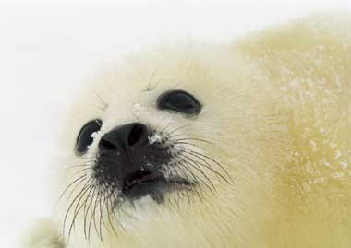
В весенний период в горле Белого моря появляются забавные малыши-бельки, детеныши гренландского тюленя. Это прекрасные, трогательные создания с большими черными глазами и красивой белоснежной шерсткой, их писк напоминает детский крик «Мам!». В течение первых недель жизни самки очень заботятся о своих детенышах бельках, и, если те погибают, могут даже умереть от горя.
Глядя на них, трудно представить, что у кого-то может подняться рука на этих беззащитных существ...
В России забой бельков разрешен в любом возрасте.
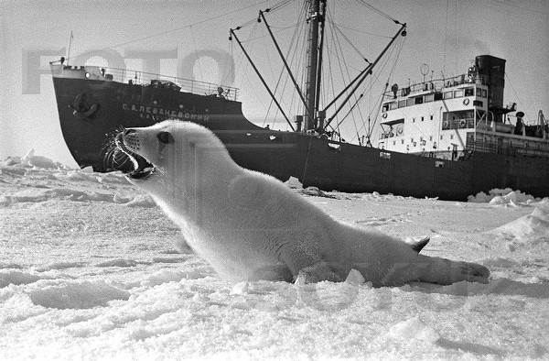
Официально это называется промысел белька. На деле же - это кровавая жестокая бойня. Беспомощных малышей-бельков, которые еще не умеют плавать из-за густого меха, забивают баграми и палками. Некоторые промысловики пытаются оправдать себя тем, что бельков убивают не сразу, а доращивают до состояния серки (это следующая стадия взросления белька, когда их мех становится серым и жестким). Но на самом деле это еще более мучительная смерть: бельков в течение трех недель содержат в сетчатых загонах, пока мех не посереет и не станет более ценным, и тогда убивают. Все это время бельков не кормят, они живут за счет подкожного жира. Без опеки матери, без корма бельки просто умирают с криками и мучениями, потому что они - одни, они в страхе, они голодные. А тех, кто выжил - забивают тем же варварским способом-багром по голове. Это вызывает прямые аналогии с нацистками лагерями смерти. Разница только в том, что нацистские лагеря вызвали практически единогласное осуждение во всем цивилизованном мире, а мучительная смерть бельков воспринимается как нечто само собой разумеющееся.
По словам руководителя пресс-службы Российского представительства Международного Фонда защиты животных Игоря Беляцкого, в Канаде до трети добываемых бельков свежуют, то есть снимают шкуру с еще живого детеныша. Излишне говорить, что это чудовищная жестокость.

«Одиннадцать месяцев самка гренландского тюленя вынашивает единственного детеныша. После рождения белька она две недели выкармливает его очень жирным молоком. В это время белек не может плавать, не может спасаться от хищников, и, конечно, не может спасаться от человека, вооруженного дубиной.»

(Марина Лозинская,(руководитель пресс-службы Российской ассоциации зоотехники, ветеринарии и зооиндустрии)

Убийство бельков - не работа, а деградация. Нормальному человеку в трезвом состоянии трудно вынести сцены забоя, стоны убиваемых бельков, крики самок, пытающихся защитить своих детей. Поэтому зверобои пьют алкоголь перед тем, как выйти на лёд. А после «работы» люди пьют еще больше, чтобы снять шок и поскорее забыть что делали.

В результате, промысловики пропивают заработки в течение месяца-двух, и социально-экономический кризис в прибрежных посёлках еще более усугубляется.
Одной из причин продолжения этой бесчеловечной бойни является почти полное беззаконие в отношении животных в России. Закон о защите животных от жестокого обращения, одним из пунктов запрещающий охоту на "детенышей, не способных к самостоятельному существованию, в том числе морских млекопитающих", был принят Госдумой еще 8 лет назад. Но президентом России на него было наложено вето с пометкой - "отсутствует предмет правового регулирования"(ППР). Это не значит, что предмет отсутствует вовсе, предмет правового регулирования просто не прописан в проекте закона. И до сих пор ни специальная комиссия по преодолению вето, ни составители закона, не смогли исправить закон таким образом, чтобы в нем был ясно выделен ППР. Парадоксально, но некоторые чиновники даже обращаются за помощью к людям, неравнодушным к страданиям животных, для создания новой редакции закона. Но, видимо требований и предложений приходит недостаточно, так как до сих пор ситуация не разрешена…
Между тем, весной 2008 года, в Архангельской области планируется новая охота на детенышей тюленей. Этому активно способствует норвежская компания «Рибер Скинн». Архангельской области уже выделена квота на забой более чем 26,5 тысяч особей.
Если вы не равнодушны к данной проблеме, если вы сочувствуете этим беззащитным созданиям и не хотите чтобы зверская, бессмысленная, ужасающая бойня продолжалась, знайте: в ваших силах это изменить!
Что вы можете сделать?
- Попросить своих детей нарисовать бельков и послать эти рисунки с подписями Президенту России (адрес: Москва, Кремль, Президенту России В.В. Путину). Если канцелярия Президента получит миллионы таких писем, возможно, он прислушается к голосам детей, будущего нашей страны, и, окажет своё влияние.
- Не покупать изделия из меха и рассказывать другим о фактах, связанных с добычей этого меха. Лучше поддерживайте производство альтернатив.
- Направить письма в Правительство и Госдуму с требованием срочной доработки и принятия Закона о защите животных от жестокого обращения.
- Направить письма протеста против деятельности «Рибер Скинн» в представительство Норвегии. Бойкотировать рыбопродукты, связанные с забоем тюленей.

Текст письма вы можете составить сами или запросить варианты на английском и русском по e-mail:
osoka25@mail.ru

Заявления о том, что тюлени нарушают состояние рыбных ресурсов, не выдерживают научной критики. Нигде нет серьезных данных о том, что забой тюленей является способом защиты рыбных ресурсов. В действительности, и с этим соглашается даже большинство рыбаков - основной причиной снижения численности рыбных популяций является перелов рыбы, сброс ядовитых отходов и разливы нефтепродуктов. А, обвиненный во всех грехах, гренландский тюлень не обладает ни кораблями, ни километровыми тралами, ни электроникой для поиска рыбы, чтобы составить хоть какую то конкуренцию рыболовной промышленности. Наоборот, тюлени поедают многих хищников, охотящихся на коммерчески ценную рыбу, и их истребление приводит к обратному результату - уменьшению количества промысловой рыбы. Заинтересованные лица предпочитают обвинить бессловесного и убить беззащитного, чем взять на себя ответственность за отмывание нелегальных средств и преступления перед природой. Но последствия такой безумной гонки за прибылью уже непоправимы. Коммерческая охота и браконьерство поставили некоторые виды семейства тюленьих на грань исчезновения. Так, на всей акватории Балтийского моря быстро сокращается Балтийская кольчатая нерпа. Причина - бесконтрольный промысел в прошлом и загрязненность морских вод отходами промышленного и сельскохозяйственного производства в настоящее время. А некогда весьма многочисленный средиземноморский белобрюхий тюлень, или тюлень-монах, сейчас внесен в Красную книгу МСОП как исчезающий или уже исчезнувший вид. Причина - многочисленное промысловое истребление.


Из познавательных телепередач дети всего мира узнают о жизни тюленей, о том, как рождают мамы на свет ранней весной этих очаровательных созданий с белой шерсткой. Рассказы о животном мире и добром отношении человека к животным помогают детям стать гармонично развитыми личностями. Животные – это особый мир, красивый, интересный. У детенышей тюленя собственные замечательные качества настолько ярки, что могут захватить все детское внимание… Поразительна человеческая жестокость и непонимание – покупая меховые изделия, мало кто вспоминает, что с бельков сдирают шкуры на шапки, жилеты, вставки к дубленкам и т.д.

В России промышленный промысел тюленей почти прекратился по причине своей экономической нецелесообразности. Но 6 марта 2007 года администрация Архангельской области и норвежская компания "GC Riber Skinn AS" подписали соглашение, по которому была проведена охота и отлов бельков. Министерство Рыбной промышленности Норвегии продвигает бойню здесь. В самой Норвегии запрещена добыча бельков, а квота на добычу взрослых особей Гренландского тюленя минимальна и жестко контролируется.

Главный довод администрации Архангельской области в том, что этот промысел обеспечит рабочие места. Однако лучшей альтернативой будет развитие экотуризма. Это приносит больший доход, а главное, гуманно. С другой стороны, среди населения поморских деревень возможна организация егерских должностей с целью борьбы с заезжими браконьерами, контроля территории, и укрепления обороноспособности страны.

www.seu.ru
www.vita.org.ru
www.animalrights.ru
www.zhestokosti.net

ПОЖАЛУЙСТА, ПЕРЕДАЙТЕ ЭТУ ЛИСТОВКУ ВАШИМ ЗНАКОМЫМ! ЭТО НУЖНО ЗНАТЬ...

osoka25@mail.ru

